Opgave 3
► Gegeven: een cirkel met straal r=4cm en middelpunt M
- Teken de verzameling van alle punten die op 1cm en meer van de cirkel liggen, maar uitsluitend binnen de cirkel (niet er buiten). Kleur deze verzameling geel
- Teken de verzameling van alle punten die op 2cm en meer liggen vanaf het middelpunt (blauw)
- Geef met een aanwijspijl aan welk gebied binnen beide verzamelingen ligt en schrijf er bij: “doorsnede” = ∩
Geef de formules van beide verzamelingen.

Hulpschets:

Constructie:

► De notering van de formules:

V1 = …

V2 = …
Opgave 3 uitgewerkt
Gegeven: een cirkel met straal r=4cm en middelpunt M
- Teken de verzameling van alle punten die op 1cm en meer van de cirkel liggen, maar uitsluitend binnen de cirkel (niet er buiten). Kleur deze verzameling geel
- Teken de verzameling van alle punten die op 2cm en meer liggen vanaf het middelpunt (blauw)
- Geef met een aanwijspijl aan welk gebied binnen beide vrzamelingen ligt en schrijf er bij: “doorsnede” = ∩
Geef de formules van beide verzamelingen.

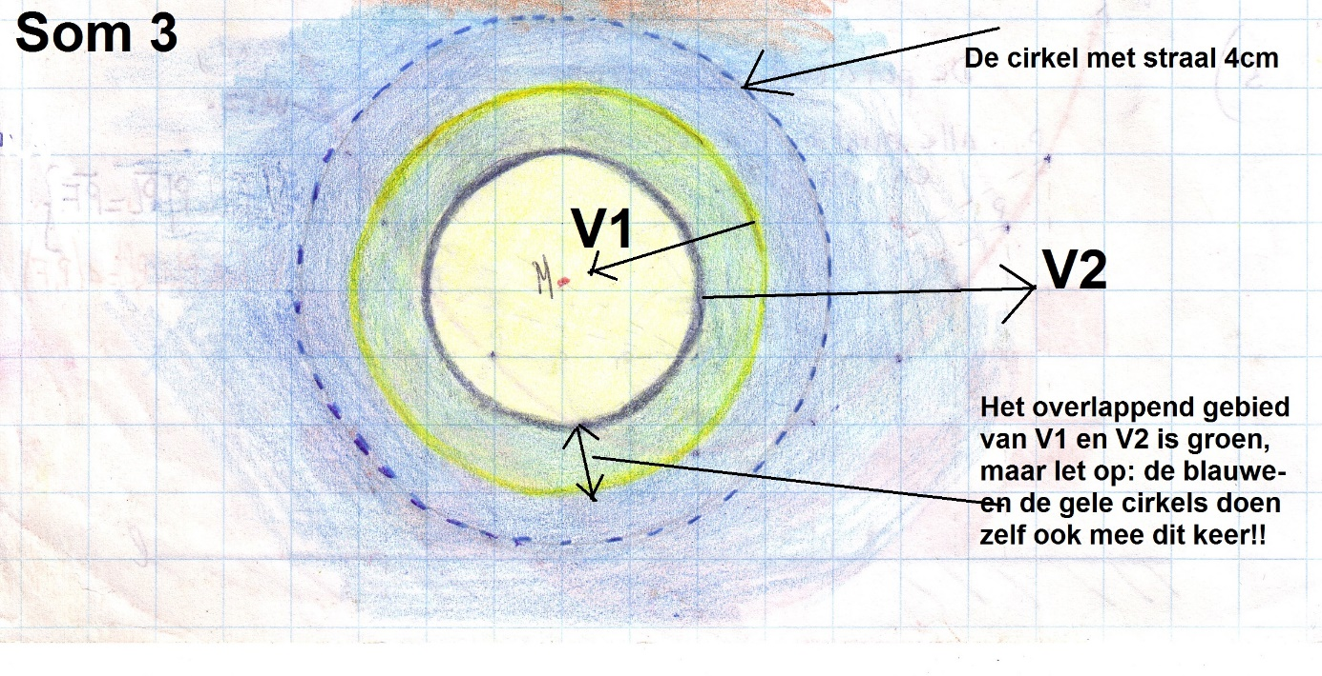
V1={ P │d (P,M) ≤ 3cm } (=geel)

V2={ P │d (P,M) ≥ 2cm } (=BLAUW)

Opm.
Hier doen de beide cirkels zelf ook mee aan de verzameling, dus niet stippelen maar volle cirkel maken in de juiste kleur !!

0-0-0-0-0

